**คู่มือการสร้างเครื่องมือวัดและประเมินผล**



โรงเรียนแม่ทาวิทยาคม จังหวัดลำพูน

สำนักงานเขตพื้นที่การศึกษามัธยมศึกษาลำปาง ลำพูน

**การสร้างเครื่องมือวัดและประเมินผล**

ขั้นตอนการกรอกข้อมูลในเอกเซล

1. กรอกข้อมูลคะแนนลงในช่องของ คนที่/ข้อที่ โดยกรอดตามเลขที่ในห้องเรียน นักเรียนตอบถูก พิมพ์เลข 1 นักเรียนตอบผิด พิมพ์เลข 0 ลงไปในช่อง จนครบจนวนนักเรียนของแต่ละห้อง

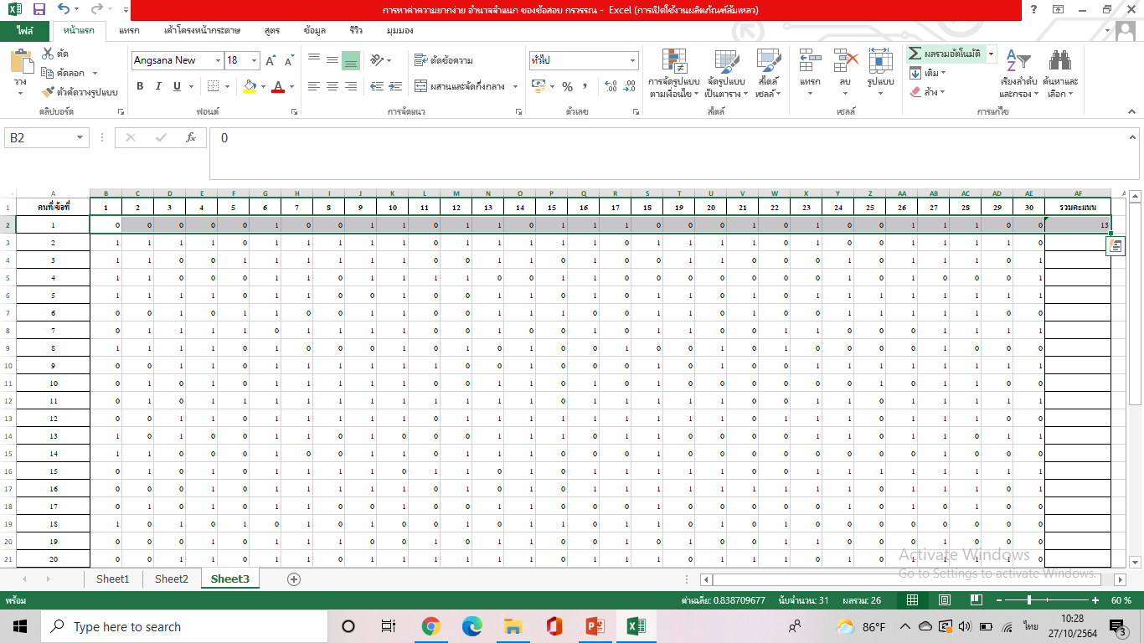

2. ทำการรวมคะแนน คลิกช่องรวมคะแนน ไปที่ ผลรมอัตโนมัติ คลิก Enter จากนั้นให้ลากผลรวมตั้งแต่ข้อที่1 ถึงข้อสุดท้าย แล้วปล่อย



3. ลากช่องรวมคะแนนจากคนที่1 ถึงคนสุดท้ายของห้อง แล้วปล่อย โปรแกรมจำคำนวณคะแนนให้อัตโนมัติ

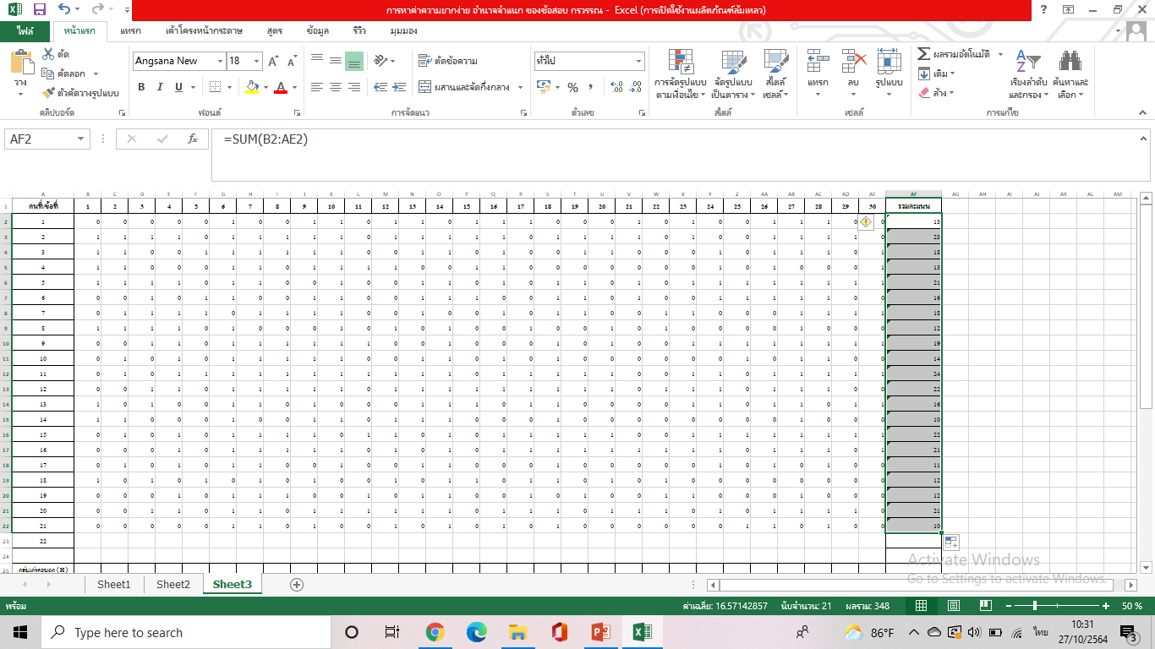

4. เรียงลำดับคะแนน จากคะแนนที่มากไปหาคะแนนที่น้อย โดยคลุมช่องคนที่/ข้อที่ทั้งหมดดังรูป แล้วคลิกที่ เรียงลำดับและการกรอง เลือก เรียงลำดับจากมากที่สุดไปน้อยที่สุด จะมีข้อความเด้งขึ้นมา ให้กดเรียงลำดับ โปรแกรมจะทำการเรียงลำดับคะแนนให้

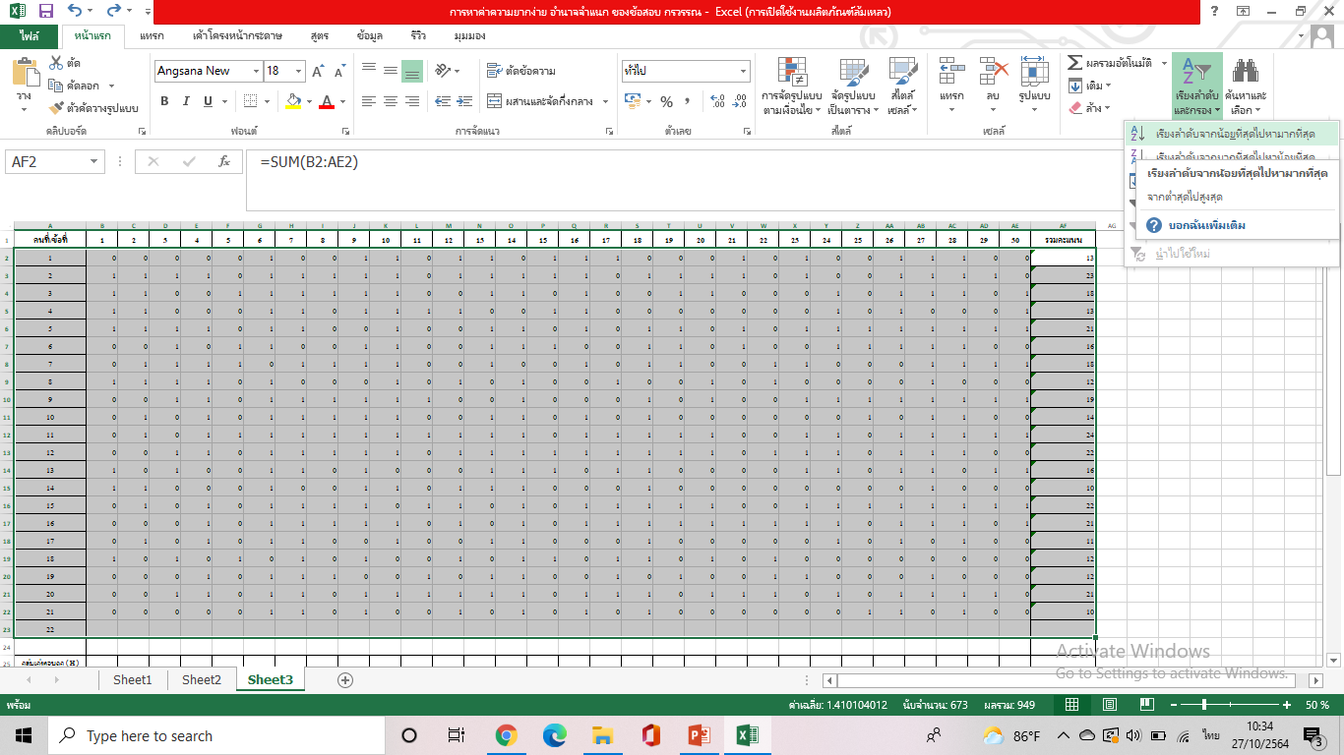

5. ให้เปลี่ยนตรงช่องคนที่ โดยเรียงลำดับ 1-คนสุดท้ายใหม่

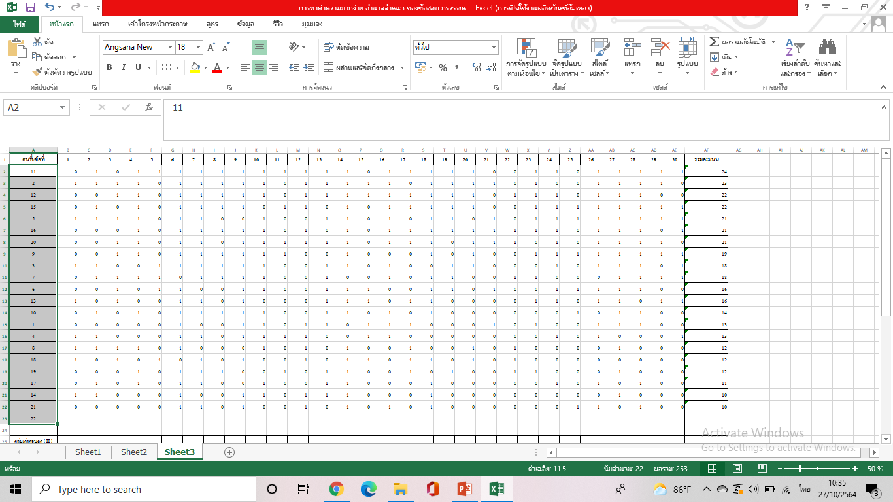

6. แบ่งกลุ่มเก่ง กลุ่มอ่อน โดยการแบ่งครึ่งกลุ่มเก่งและอ่อน โดยการคลุมดำและใส่สีเพื่อให้แตกต่างกัน(หรือคุณครูไม่คลุมก็ได้) กลุ่มเก่งตอบถูก ลากคลุมดำจากคนที่1 ถึงคนเก่งคนสุดท้ายที่ครูจะให้ถึง แล้วใส่สี กลุ่มอ่อนก็เช่นกัน โดยแบ่งเป็นครึ่งหนึ่งของนักเรียนทั้งหมดในแต่ละห้อง

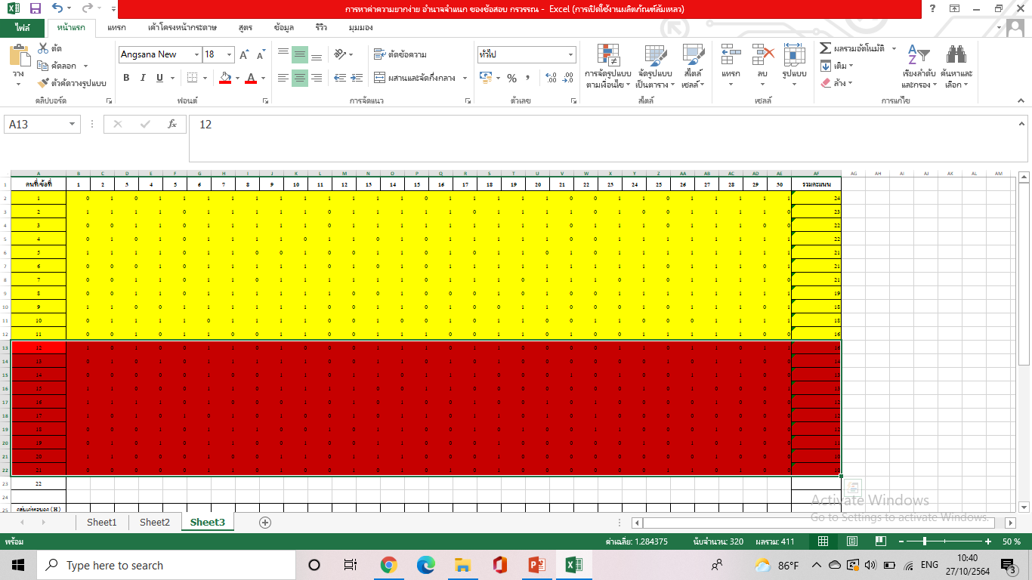

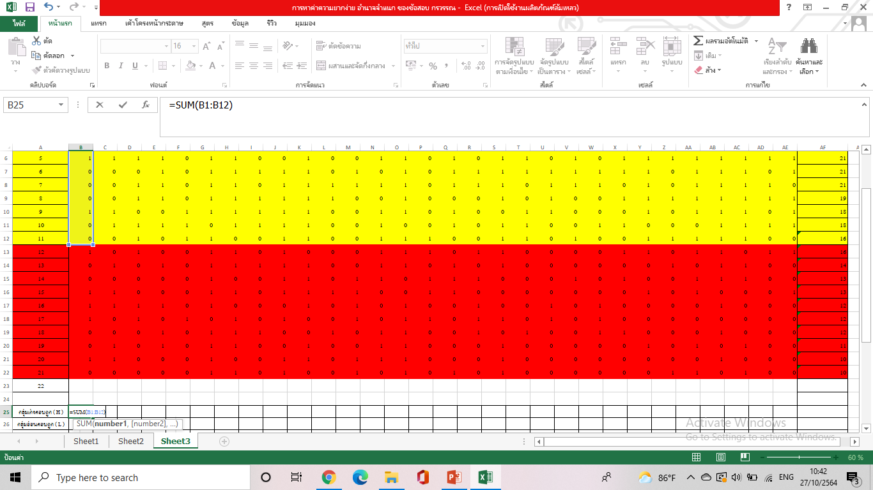7. กลุ่มเก่งตอบถูก (H) ลากจากกลุ่มเก่งคนที่ 1 ถึงกลุ่มคนสุดท้าย แล้วกด ผลรวมอัตโนมัติ เลือกคนเก่งที่ตอบถูก จากนั้นให้ลากในแนวนอนจากข้อที่1-ข้อสุดท้ายของข้อสอบ แล้วปล่อย

กลุ่มคนอ่อนตอบถูกก็เช่นกัน ทำในช่องของคนอ่อนตอบถูก

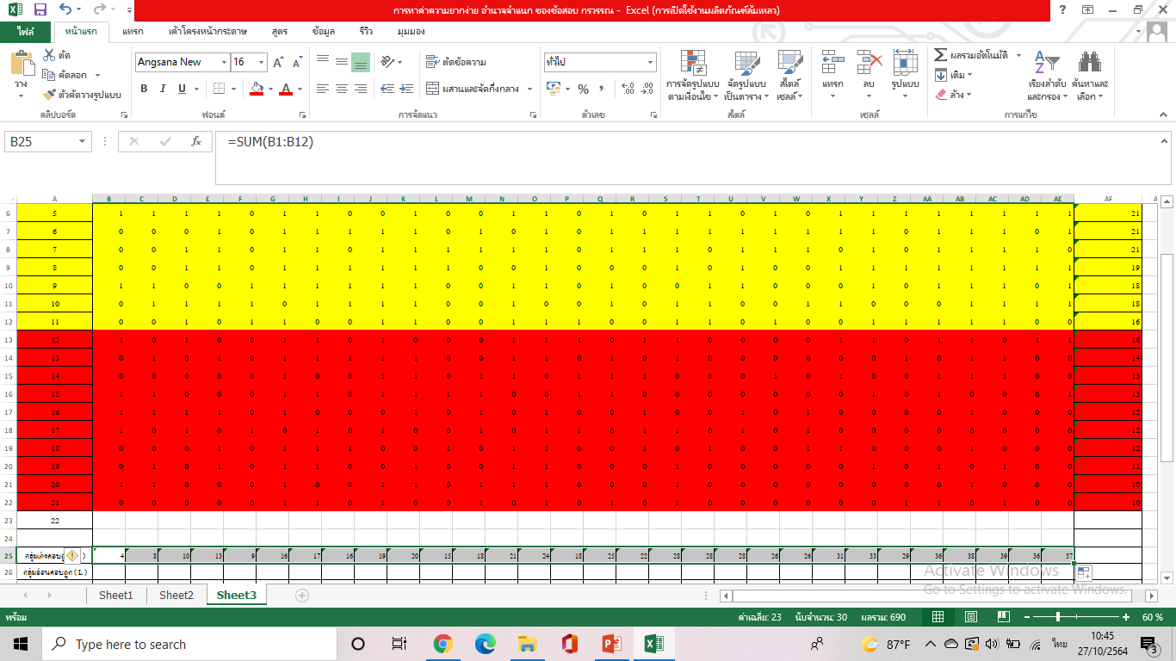

8. การหาความยาก(p) หาจากสูตร แล้วกด enter

p = $\frac{กลุ่มเก่งตอบถูก+กลุ่มอ่อนตอบถูก}{จำนวนคนสอบทั้งสองกลุ่ม}$

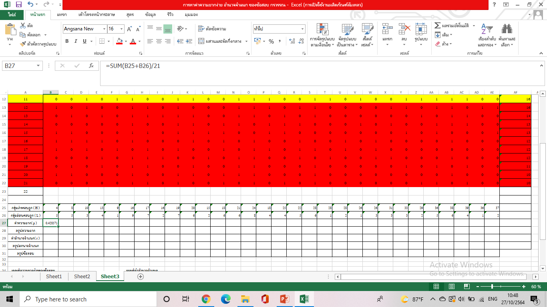

ตรงนี้งานวัดผลจะพิมพ์สูตรในเอกเซลให้ คุณครูเปลี่ยนตัวหาร ให้เท่ากับจำนวนของนักเรียนที่คุณครูสอน 1 ห้องเรียน

เช่น คุณครูสอนนักเรียน 20 คนก็หาร 20

สอน 31 คนก็หาร 31 เป็นต้น

เมื่อกด Enter เรียบร้อยแล้วคลุมดำลากยาวในแนวนอน โปรแกรมจะคำนวณค่าความยากง่ายของข้อสอบให้

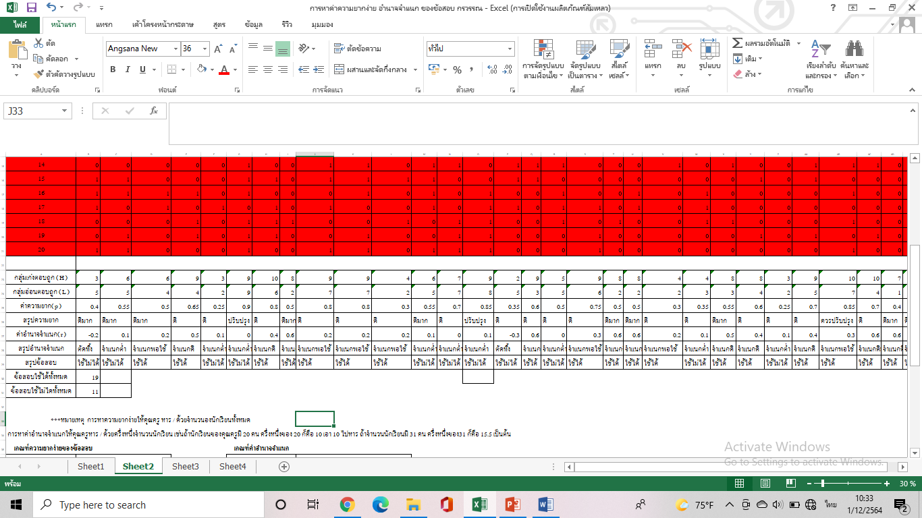

9. การหาอำนาจจำแนก (r) หาจากสูตร

จำนวนครึ่งหนึ่งของนักเรียนทั้งหมด

r = $\frac{กลุ่มเก่งตอบถูก-กลุ่มอ่อนตอบถูก}{จำนวนคนสอบทั้งสองกลุ่ม/2}$

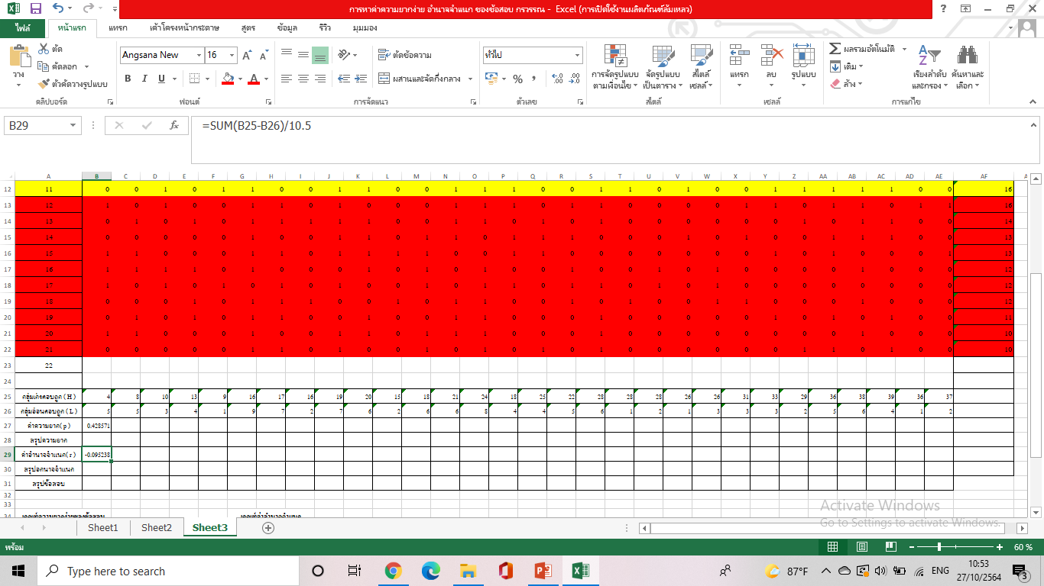

ตรงนี้งานวัดผลจะพิมพ์สูตรในเอกเซลให้ คุณครูเปลี่ยนตัวหาร ให้เท่ากับครึ่งหนึ่งของจำนวนของนักเรียนที่คุณครูสอน 1 ห้องเรียน

เช่น คุณครูสอนนักเรียน 20 คนครึ่งหนึ่งก็คือ 10 ก็หาร 10

สอน 31 คนครึ่งของ 31 ก็คือ 15.5 ก็หาร 15.5 เป็นต้น

เมื่อกด Enter เรียบร้อยแล้วคลุมดำลากยาวในแนวนอน โปรแกรมจะคำนวณอำนาจจำนแกของข้อสอบให้

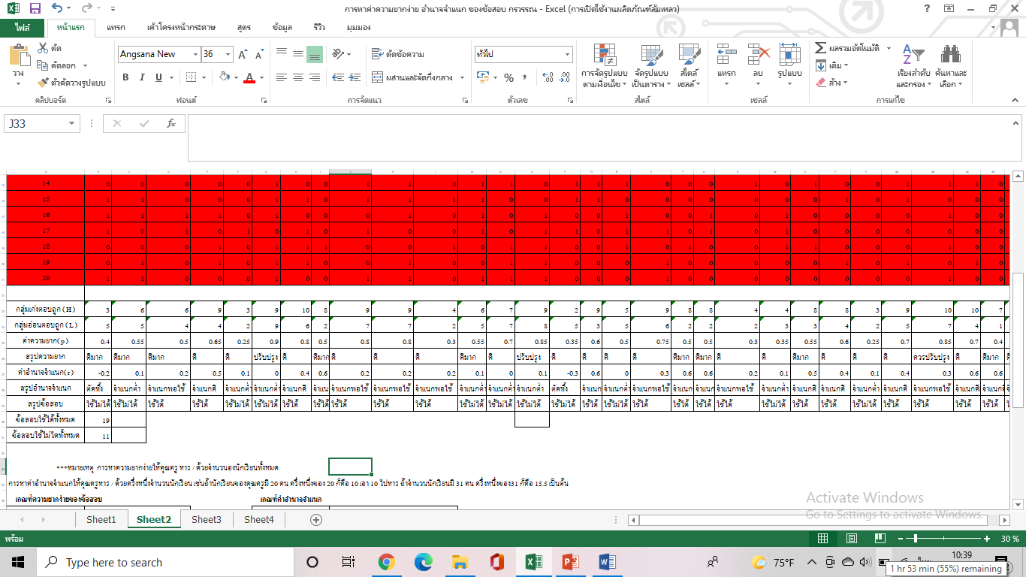

10. สรุปข้อสอบ

-ให้สรุปความยาก และอำนาจจำแนกตามเกณฑ์

-ส่วนสรุปข้อสอบ ให้ดูจากสรุปความยากและอำนาจจำแนกให้สอดคล้องกันถึงจะตอบได้ว่าข้อสอบนั้น ใช้ได้ หรือ ใช้ไม่ได้ เช่น

ถ้า ความยากง่ายข้อสอบ = ค่อยข้างง่าย(ดี) อำนาจจำแนก = ดี สรุปข้อสอบคือ ใช้ได้

ถ้า ความยากง่ายข้อสอบ = ง่ายมาก(ควรปรับปรุงหรือตัดทิ้ง) อำนาจจำแนก = ดี สรุปข้อสอบคือ ใช้ไม่ได้

และให้สรุปว่า ข้อสอบที่ใช้ได้ทั้งหมดมีกี่ข้อ ใช้ไม่ได้มีกี่ข้อ

